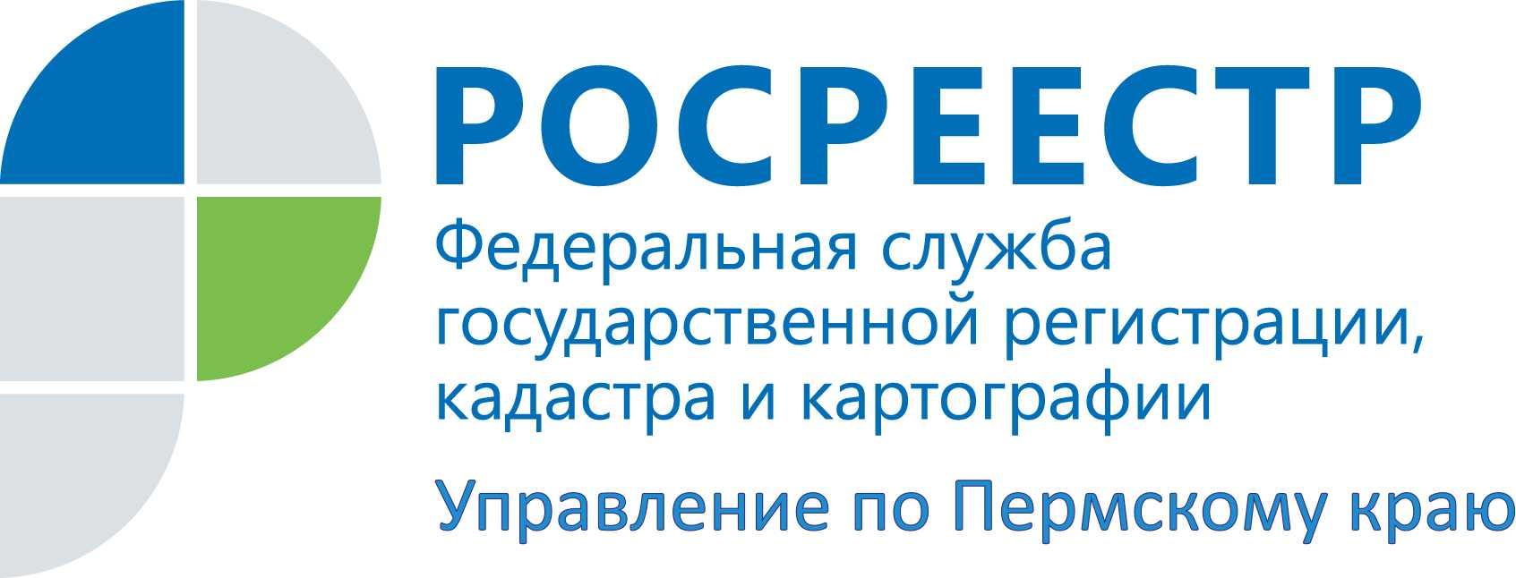

ПРЕСС-РЕЛИЗ
Росреестр: в Пермском крае количество обращений по оспариванию кадастровой стоимости увеличилось

Пермь, 25 июня 2015 года, - В Прикамье активность землепользователей, несогласных с установленной кадастровой стоимостью, значительно увеличилась. Комиссия при Управлении Росреестра по Пермскому краю с начала 2015 года рассмотрела 303 заявления о пересмотре результатов определения кадастровой стоимости земельных участков. Только в мае комиссия рассмотрела 144 заявления, в то время как в марте, апреле поступило порядка 70 заявлений. В основном, оспаривается стоимость земельных участков в крупных городах и населенных пунктах, где стоимость земли достаточная высокая – Пермь, Березники, Соликамск, Краснокамск, Чайковский, Кунгур, Кудымкар, Пермский район. Из 144 заявлений, рассмотренных в мае, по 109 обращениям приняты положительные решения в пользу граждан. Если до пересмотра суммарная кадастровая стоимость указанных земельных участков составляла 4 млрд. 658 млн. 467 тыс. рублей, то теперь их суммарная кадастровая стоимость равна 1 млрд. 760 млн. 243 тыс. рублей.
Кадастровая стоимость земельного участка - это важная расчетная величина. Она применяется при расчете размера земельного налога, арендной платы или платы за пользование земельными участками, выкупной стоимости земельного участка в случае его выкупа из государственной или муниципальной собственности. Налоговым кодексом РФ также предусмотрено налогообложение объектов капитального строительства от кадастровой стоимости, однако на территории Пермского края нормативно - правовой акт об установлении даты, с которой единый налог на объекты недвижимости будет рассчитываться от кадастровой стоимости, пока не принят.
Действующее законодательство дает возможность оспорить кадастровую стоимость правообладателям недвижимого имущества, если они не согласны с результатами кадастровой оценки. Оспорить кадастровую стоимость возможно в комиссии при Управлении Росреестра по Пермскому краю или в суде. Преимущества обращения в комиссию – срок рассмотрения заявления и принятия решения в течение 1 месяца, отсутствие необходимости оплаты госпошлины, как при обращении в суд. Право выбора, куда именно обратиться, есть только у физических лиц. Как поясняет руководитель краевого Управления Росреестра, председатель комиссии по рассмотрению споров о кадастровой стоимости Лариса Аржевитина, в 2014 году законодательство об оценочной деятельности претерпело изменения и теперь для юридических лиц предусмотрена процедура обязательного обращения в комиссию при Росреестре и только потом, в случае несогласия с принятым комиссией решением, в суд.
Причинами отказа Комиссии в пересмотре результатов определения кадастровой стоимости являются нарушения при подготовке отчетов об оценке земельных участков. Самыми распространенными из них являются:
- неверный расчет корректировок при соотношении характеристик объекта оценки и объектов-аналогов;
- неверно использована исходная информация об объектах-аналогах, либо исходная информация об объектах-аналогах не подтверждена;
- нарушена последовательность расчета рыночной стоимости и др;
- отсутствует информация об объеме доступных оценщику рыночных данных об объектах-аналогах и правила их отбора для проведения расчетов.
Как показывает практика, большинство выявленных замечаний устранимы. После того, как заявители исправят замечания и ошибки, у них есть возможность повторно обратиться в комиссию для рассмотрения спора.
Полная информация о текущей работе Комиссии, а также перечень документов, необходимых для пересмотра результатов определения кадастровой стоимости в Комиссии, размещена на Интернет-сайте Управления: www.to59.rosreestr.ru в разделе «Кадастровый учет»/«Рассмотрение споров о результатах определения кадастровой стоимости».
Информацию о кадастровой стоимости земельного участка, объекта капитального строительства в Пермском крае можно получить бесплатно, обратившись с заявлением о выдаче кадастровой справки в филиал ФГБУ «ФКП Росреестра» по Пермскому краю (Кадастровая палата), Многофункциональный центр, или воспользовавшись общедоступными электронными сервисами на сайте Росреестра www.rosreestr.ru: «Справочная информация об объекте недвижимости в режиме on-line» или «Публичная кадастровая карта».

О Комиссии по рассмотрению споров о результатах определения кадастровой стоимости
Персональный состав комиссии, утвержденный приказом Федеральной службы государственной регистрации, кадастра и картографии (Росреестр)
Аржевитина Лариса Владимировна | руководитель Управления Росреестра по Пермскому краю - председатель комиссии
Абашева Альфия Зайнуловна | заместитель директора филиала ФГБУ «ФКП Росреестра» по Пермскому краю - заместитель председателя комиссии
Гончаров Николай Николаевич | министр по управлению имуществом и земельным отношениям Пермского края
Кукаркин Андрей Владимирович  (по согласованию) | Председатель правления Пермского регионального отделения Российского общества оценщиков - представитель Национального совета по оценочной деятельности

Контакты для СМИ
Пресс-служба Управления Федеральной службы государственной регистрации,
кадастра и картографии (Росреестр) по Пермскому краю

Светлана Пономарева
+7 342 218-35-82
Диляра Моргун
+7 342 218-35-83
press@rosreestr59.ru
www.to59.rosreestr.ru

